2019-2020学年 第 一 学期

实验报告

课程名称 Python程序设计实验

系（部） 信息工程系

专业班级 电子信息科学与技术18-2

学生姓名 冯弘瑜

学生学号 201823010206

实验名称 |  | Python代码复用技术：函数
实验目的 |  | 通过AIstudio编程练习第五章的精彩案例
实验内容 |  | 对第五章的精彩案例练习，对函数进行更好的运用，熟悉函数的使用，为后面的运用早做准备。
实验仪器设备 |  | Jupyer Notebook 、Alstudio。
姓 名 |  | 冯弘瑜 |  | 组 别
同组实验者 |  | 韩浩然、王凯 |  | 实验日期 | 2019.10.9
指导教师 |  | 魏光村
批阅意见
及 成 绩
实  验  步  骤 | 1 实验原理  2 实验过程记录  3 实验结果  4实验过程中存在的问题及解决方案  5 实验总结

1、实验原理
通过Jupyter Notebook，AI Studio上机来熟悉并理解python函数用法。
2、实验过程记录
2.1 首先通过学习课本的知识来了解了本章的内容，明白了函数的基础用法，学习本章精彩案例，通过AI上机来进一步理解本章内容。
2.2 输入5.6中的精彩案例并运行，检查自己的错误，最终输出结果。
1、
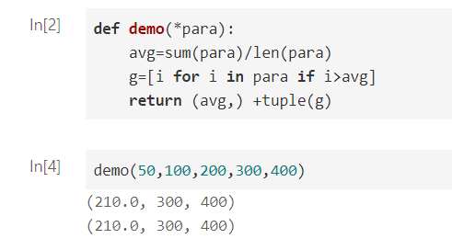
2、
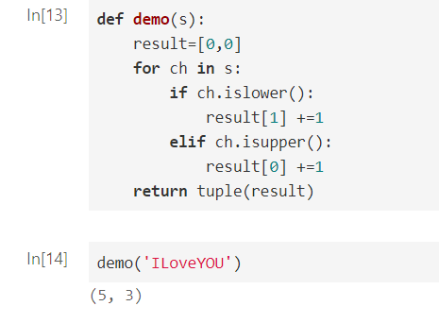

3、
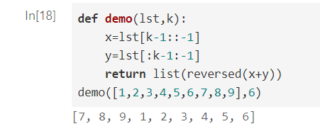
4、
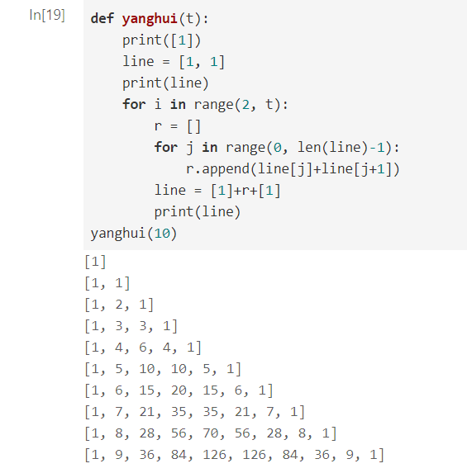

5、
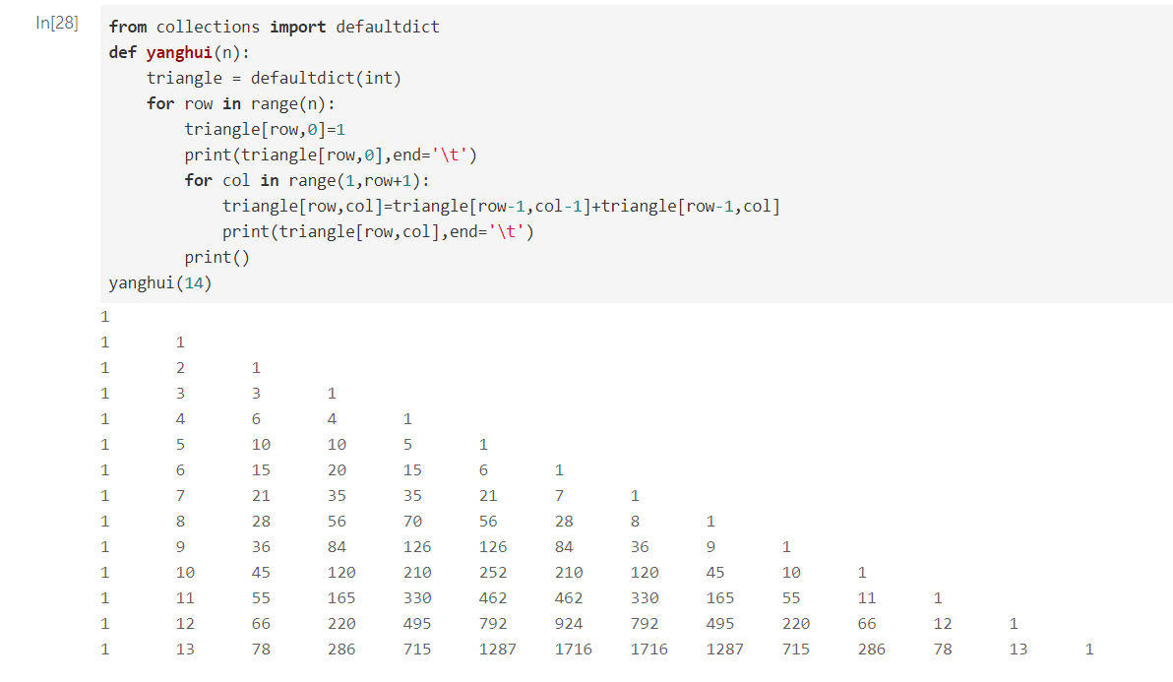
6、
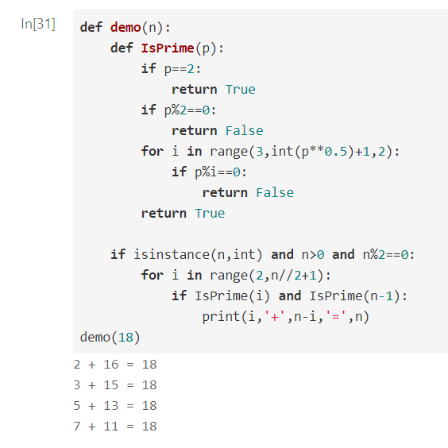
7、
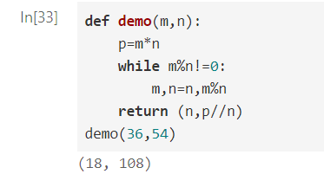
8、
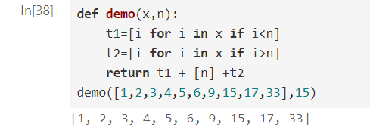
9、
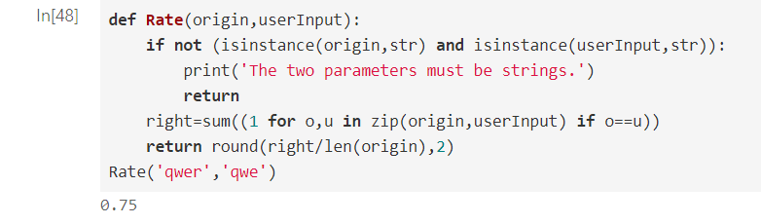

以上为前九个精彩例题，后面诸多题目运行结果过长不便截取。
课余时间我还做了选做例题，以下为选做19、20题。

19、
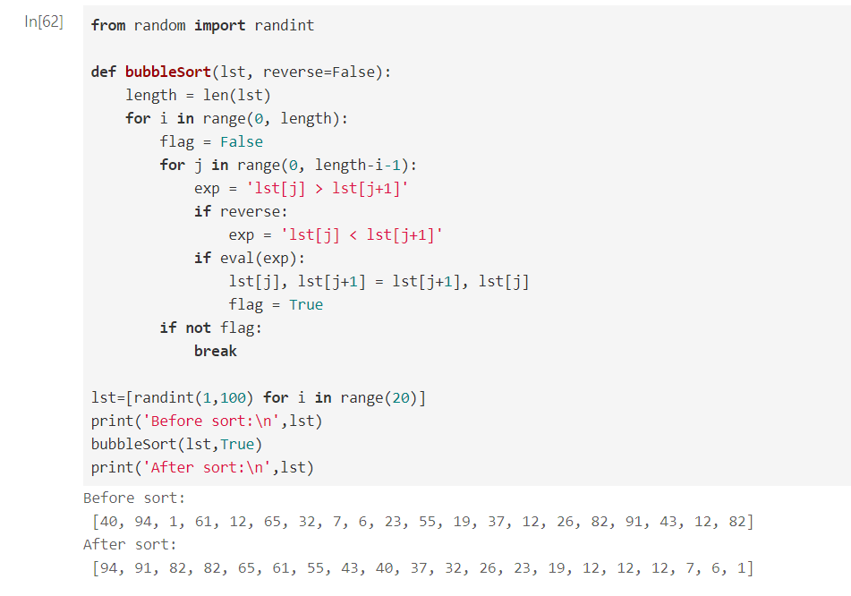
20、
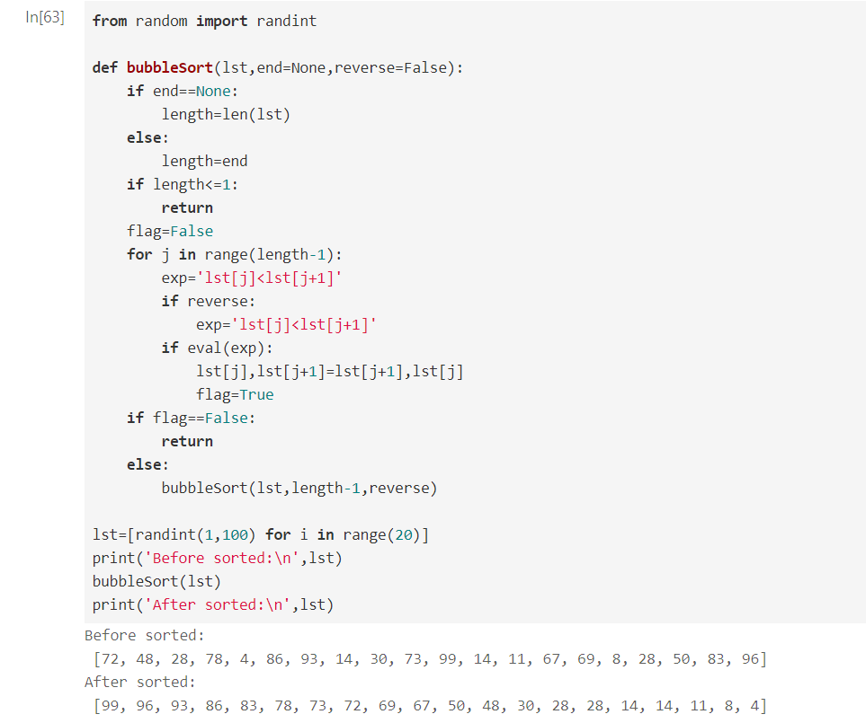
2.3 通过输出所编辑的程序，练习第五章学习的关于python的函数知识。
3、实验结果
1、了解并掌握了python函数的结构与基础用法。
2、了解并掌握了python函数之间的嵌套用法。
3、了解并掌握课本例题并掌握了基础算法，通过练习选做题，见识学习了更加复杂的Python函数运用方法。
4、实验过程中存在的问题及解决方案
在输入程序的过程中，后面例题的程序很长，输入格式需要注意，如果一个格式有对齐错误或者其他会导致例题输入错误，运行结果不正确。
5、实验总结
通过对5.6精彩案例的编写，对函数的运用更熟悉了，python的编程也熟悉了，学习了更多新东西，对python这一编程语言的了解更深了一些。还有有很多东西需要去记忆，例如各个函数的用法，及一些案例的算法等等。另外有极少数语句不太理解，需要通过后续学习再来进一步消化。

